**Bac 2023 Nouvelle-Calédonie Jour 2 CORRECTION ©** [**https://labolycee.org**](https://labolycee.org)

**EXERCICE I Le miel et les abeilles (9 points)**

**Partie A : Du nectar au miel**

L’équation de la réaction d’hydrolyse est la suivante :

C12H22O11 + H2O → C6H12O6 + C6H12O6

saccharose (S) eau glucose (G) fructose (F)

La température à l’intérieur de la ruche reste égale à 35 °C.

À température constante, à *pH* = 5 constant, on mélange du saccharose avec de l’eau (sans invertase) et on suit l’évolution de la concentration du saccharose en fonction du temps. On obtient le graphique représenté sur la **figure 1**. [S] désigne la concentration en saccharose à l’instant *t* :

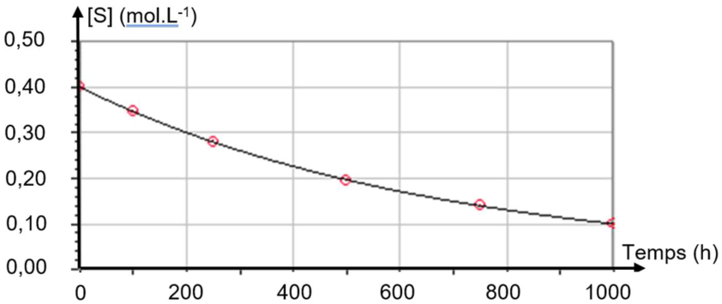

**Figure 1 :** Graphique représentant l’évolution de la concentration [S] en fonction du temps.

*Source : dlecorgnechimie.fr*

**A.1. Justifier en quoi la transformation chimique peut être considérée comme lente.**

La figure 1 montre que la concentration en saccharose [S] diminue lentement. Au bout de 1000 h, la concentration [S] continue encore de diminuer. C’est bien une transformation lente.

**A.2. En utilisant la figure 1, déterminer la concentration initiale en saccharose [S]0 ?**

On lit à la date *t* = 0 h, [S]0 = 0,40 mol.L-1.

**A.3. Estimer, en expliquant la démarche, la valeur du temps de demi-réaction *t*½.**

Au bout d’une durée égale au temps de demi-réaction, l’avancement a atteint la moitié de sa valeur finale. Le réactif limitant est donc à moitié consommé.

On cherche la date pour laquelle [S] = [S]0/2.

On lit *t*1/2 = 500 h.

**A.4. Définir la vitesse volumique de disparition *v*disp du saccharose en fonction de la concentration en saccharose [S].**



La vitesse de disparition est égale à l’opposé de la dérivée de la concentration en réactif [S] par rapport au temps.

**A.5. Indiquer, en justifiant qualitativement, comment varie la vitesse de disparition du saccharose au cours du temps.**

La dérivée de [S] par rapport au temps est égale au coefficient directeur de la tangente à la courbe représentative de [S].

La tangente est initialement très inclinée, la dérivée est très négative donc la vitesse qui lui est opposée est positive et très élevée.

Au cours du temps, la tangente devient moins pentue, la dérivée est moins négative, la vitesse diminue.

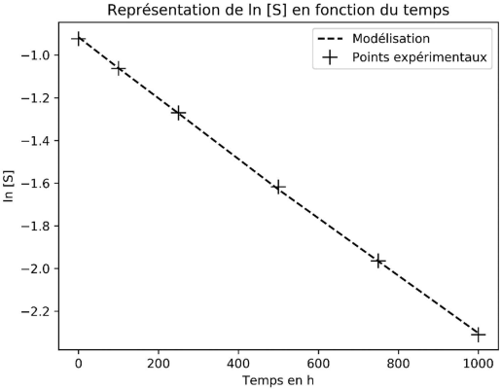On fait l’hypothèse que l’hydrolyse du saccharose suit une loi de vitesse d’ordre 1. Dans ce cas, on montre que la concentration en saccharose [S] vérifie la relation ln[S] = − *k* × *t* + ln[S]0 avec *t* le temps (en h), *k* la constante de vitesse à la température de l’expérience (en h‒1) et ln[S]0 le logarithme népérien de la concentration initiale en saccharose (sans unité).

Les valeurs de ln[S] ont été calculées puis modélisées par la fonction ln[S] = − *k* × *t* + ln[S]0 à l’aide d’un programme Python. On obtient alors le graphique représenté sur la **figure 2**.

**Figure 2 :** Graphique représentant les données expérimentales et la modélisation

**A.6. À partir de la modélisation représentée sur la figure 2, justifier que l’hypothèse de la cinétique d’ordre 1 est validée.**

Dans l’hypothèse d’une cinétique d’ordre 1, on nous indique que ln[S] = − *k* × *t* + ln[S]0.

ln[S] est donc modélisée par une fonction affine du temps.

La représentation graphique de la figure 2 montre une droite de coefficient directeur négatif ce qui est bien accord avec ce modèle où le coefficient directeur est négatif et égal à –*k*.

**Partie B : Mesure de l’acidité libre d’un miel de châtaignier**

La teneur en acidité libre d’un miel s’exprime en milli-équivalents d’acide par kg de miel (mEq/kg) Elle correspond à la quantité de matière en mmol d’acide gluconique présent dans 1,0 kg de miel. Pour respecter la règlementation européenne, l’acidité libre d’un miel ne doit pas dépasser 50 mEq/kg.

**Données :**

* Couple acido-basique acide gluconique / ion gluconate :

C5H11O5COOH(aq) / C5H11O5COO‒(aq)

Protocole pour mesurer l’acidité libre du miel :

* Préparer un bécher avec 50,0 mL de solution aqueuse contenant 5,00 g de miel.
* Remplir la burette graduée avec la solution titrante d’hydroxyde de sodium (Na+(aq) + HO‒(aq)) de concentration *CB* = 1,00 × 10-2 mol · L-1.
* Placer la sonde *pH*-métrique dans le bécher et mettre en marche l’agitateur magnétique.
* Tracer la courbe représentant le *pH* en fonction du volume de la solution titrante.

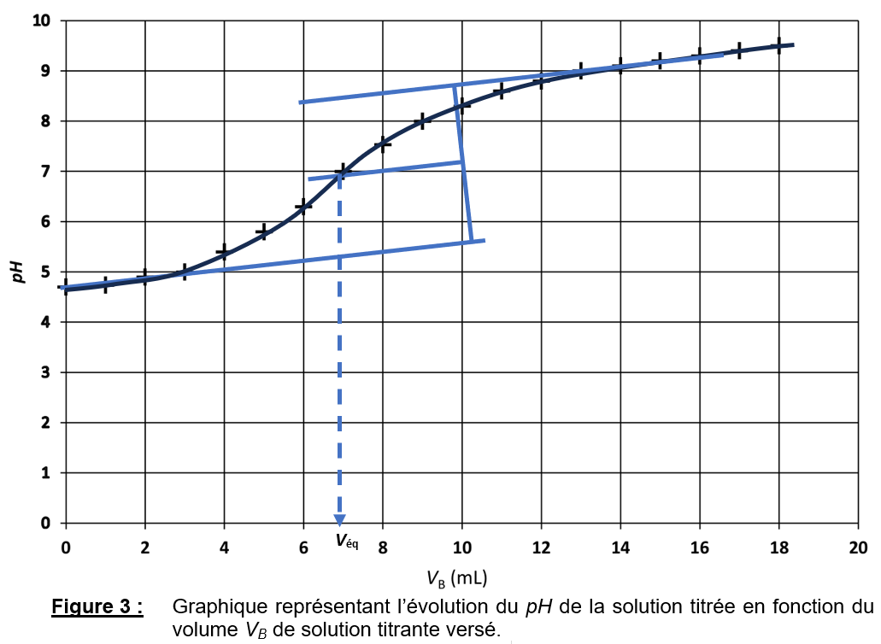

**B.1. Donner la définition d’un acide selon Brönsted.**

Selon Bronsted, un acide est une espèce chimique capable de céder un proton H+.

**B.2. Si on considère que l’acide gluconique est le seul acide présent dans le miel, écrire l’équation de la réaction support du titrage.**

C5H11O5COOH(aq) + HO‒(aq) 🡪 C5H11O5COO–(aq) + H2O(ℓ)

**B.3. Définir l’équivalence d’un titrage.**

À l’équivalence, il y a changement de réactif limitant.

**B.4. Déterminer si le miel de châtaignier respecte la règlementation européenne.**

***Le candidat est invité à prendre des initiatives et à présenter sa démarche. Toute démarche, même non aboutie, sera valorisée.***

Pour respecter la règlementation européenne, l’acidité libre d’un miel ne doit pas dépasser 50 mEq/kg.

Elle correspond à la quantité de matière en mmol d’acide gluconique présent dans 1,0 kg de miel.

À l’aide du titrage déterminons la quantité de matière présente dans 5,0 g de miel.

À l’équivalence les réactifs ont été introduits dans les proportions stœchiométriques.



À l’aide de la méthode des tangentes, on lit le volume équivalent *V*éq = 7,0 mL.

<http://acver.fr/tangentes>



 = 1,00 × 10-2 mol · L-1 × 7,0×10-3 L = 7,0×10-5 mol = 0,070 mmol dans 5,0 g de miel

Par proportionnalité, dans 1,0 kg, on aura 200 fois plus d’acide.

*n*acide = 200×0,070 = 14 mmol

L’acidité libre de ce miel vaut donc 14 mEq/kg < 50 mEq/kg donc ce miel respecte la législation européenne.

**Partie C : Phéromone d’attaque de l’abeille**

C5H12O + C4H6O3 → C7H14O2 + C2H4O2

**3-méthylbutan-1-ol Anhydride éthanoïque Éthanoate de 3-méthylbutyle acide éthanoïque**

Protocole : Pour obtenir l’éthanoate de 3-méthylbutyle, on chauffe à reflux un volume *V*1 = 9,9 mL de 3-méthylbutan-1-ol avec un volume *V*2 = 8,6 mL d’anhydride éthanoïque, en présence d’acide sulfurique. Après séparation et rinçage, on obtient une quantité de matière finale d’éthanoate de 3-méthylbutyle *nf* = 7,4 × 10-2 mol.

**Données :**

|  |  |  |  |  |
| --- | --- | --- | --- | --- |
| **Espèces chimiques** | **Masse molaire**  (g · mol-1) | **Masse**  **volumique** *ρ*  (g · mL-1) | **Température**  **d’ébullition**  (°C) | **Solubilité**  **dans l’eau** |
| 3-méthylbutan-1-ol | 88,1 | 0,81 | 128 | Très peu soluble |
| Anhydride éthanoïque | 102,1 | 1,08 | 139 | Très soluble |
| Éthanoate de 3-méthylbutyle | 130,2 | 0,87 | 142 | Très peu soluble |

**C.1. Justifier le double intérêt du chauffage à reflux.**

Le chauffage à reflux permet d’augmenter la température qui est un facteur cinétique. Ainsi cela permet d’augmenter la vitesse de disparition des réactifs.

Par ailleurs, il empêche la perte de matière par vaporisation, car le réfrigérant permet de liquéfier les vapeurs qui retombent dans le milieu réactionnel.

**C.2. À l’aide du protocole et des données, vérifier que la quantité de matière initiale du 3-méthylbutan-1-ol est *n*1 = 9,1 × 10-2 mol et que la quantité de matière initiale d’anhydride éthanoïque est *n*2 = 9,1 × 10-2 mol.**

Quantité de matière initiale du 3-méthylbutan-1-ol :

*n*1 = 

*n*1 =  = 9,1 × 10-2 mol

Quantité de matière initiale d’anhydride éthanoïque

*n*2 = 

*n*2 =  = 9,1 × 10-2 mol

**C.3. Montrer que le rendement de la synthèse est d’environ 81 %.**



D’après l’équation de la transformation, il se forme autant d’ester que l’on a consommé d’alcool.



 = 0,81 = 81%

**C.4. Proposer une méthode permettant d’améliorer ce rendement.**

On peut mettre un des deux réactifs en excès.